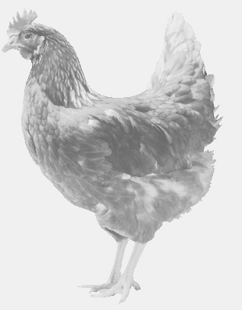**SVOBODA – Lučice**

**drůbežárna Vadín, www.drubezsvoboda.cz 569489358, 777989857**

**NOSNÉ KUŘICE**

**barva červená a černá**

**Stáří: 15 týdnů**

**Cena: 250,- Kč/kus**

**Pátek 15. srpna 2025**

**V 14.45 hod. – Kracovice na návsi**

**V 14.50 hod. - Stařeč**

**u úřadu městyse**

**Možno objednat: 569 489 358, svoboda.lucice@seznam.cz**